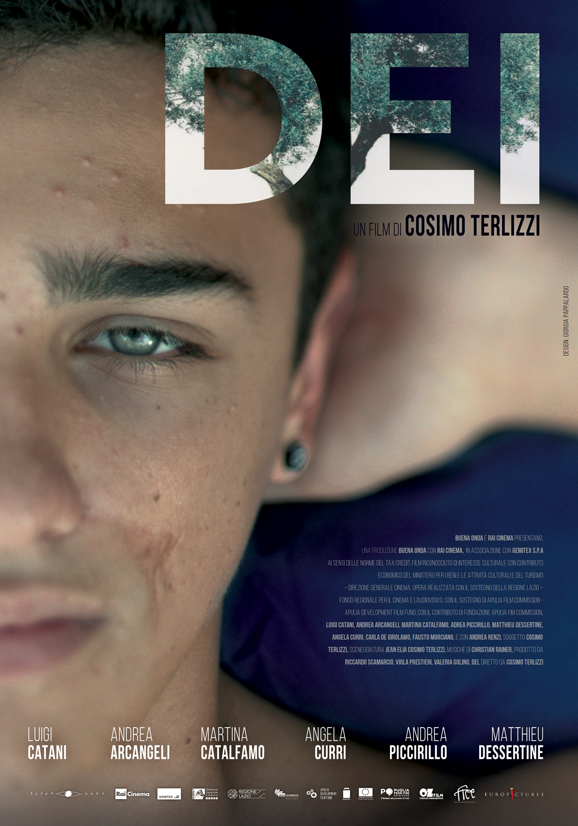

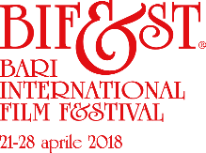
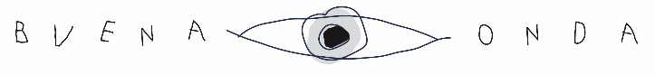 e
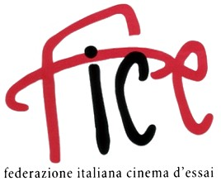

Presentano

DEI

un film di
Cosimo Terlizzi

con

Luigi Catani
Andrea Arcangeli
Martina Catalfamo
Angela Curri
Andrea Piccirillo
Matthieu Dessertine
Carla De Girolamo
Fausto Morciano
e con Andrea Renzi

una produzione
BUENA ONDA con RAI CINEMA

distribuito da
EUROPICTURES

Uscita: 21 Giugno 2018

Durata 90’

Ufficio stampa:
Patrizia Cafiero 393-6863606, patrizia@blu3velvet.it
Martina Munafò Cafiero 333-7765003, martina@blu3velvet.it
Claudia Pappadia 334-5611894, claudia@blu3velvet.it

Crediti non contrattuali

Sinossi

Dei è la storia di un cambiamento, di una rinuncia, forse momentanea, alla terra. Un ragazzo di campagna nel suo periodo di formazione sente la necessità di spostarsi verso la città, attratto dal mondo dell'intelletto e in conflitto con il mondo rurale che lo ha cresciuto. Eppure di quel mondo è ricco il suo immaginario, ma qualcosa lo spinge ad allontanarsi per crescere nel mondo che per lui è degli “Dei”. Sull’attico all’ultimo piano di un palazzo di città proverà leggerezza affascinato dal modo di vivere di un gruppo di ragazzi "stravaganti". Tuttavia rimarrà in lui una profonda malinconia, una malinconia che pian piano avrà le sembianze di un albero di famiglia al quale scoprirà di essere molto legato...

Cast Artistico

LUIGI CATANI Martino

ANDREA ARCANGELI Ettore

MARTINA CATALFAMO Laura

ANGELA CURRI Valentina

ANDREA PICCIRILLO Andrej

MATTHIEU DESSERTINE Louis

CARLA DE GIROLAMO Anna

FAUSTO MORCIANO Nicola

Cast Tecnico

Regia, soggetto e sceneggiatura COSIMO TERLIZZI

Co-sceneggiatrice JEAN ELIA

Fotografia FEDERICO ANNICHIARICO

Montaggio ANDREA FACCHINI

Scenografia ISABELLA ANGELINI

Costumi SARA FANELLI

Organizzazione generale FRANCESCO LOPEZ

Suono in presa diretta DANIELE MARANIELLO

Trucco ARIANNA LUMARE

Parrucco RADU ISTUDUR

Musiche originali CHRISTIAN RAINER

Prodotto da RICCARDO SCAMARCIO
VIOLA PRESTIERI
VALERIA GOLINO

Una produzione BUENA ONDA con RAI CINEMA

Distribuito da EUROPICTURES

In associazione con GEMITEX s.p.a ai sensi delle norme sul Tax Credit

Film riconosciuto di interesse culturale con contributo economico del Ministero per i Beni e le
Attività Culturali e del Turismo – Direzione Generale Cinema

Opera realizzata con il sostegno della Regione Lazio Fondo Regionale per il cinema e l’audiovisivo

Opera realizzata con il sostegno di Apulia Film Commission – Apulia Development Film Fund

Opera realizzata con il contributo di Fondazione Apulia Film Commission

© BUENA ONDA 2017

Note di Regia

Dei è un frammento sublimato della mia adolescenza, e della mia lotta interiore, diviso tra il mondo rurale e la seduzione rappresentata da un gruppo di amici di città che ritenevo inarrivabili. Urbanità e ruralità a confronto come metafora della mia condizione interiore: sono queste le due realtà che ho voluto rappresentare. L’amore per gli animali, la terra in senso viscerale, e il desiderio di conoscenza, di scoprire il diverso attraverso le fughe a Bari e all’università. La terra del protagonista è spiaggia della Grecia antica, con tutte le sue suggestioni storiche e artistiche. Il legame con la grecità è parte della mia personalità, che proprio dalle statue di Efebo e Mercurio ha tratto ispirazione per la ricerca del giovane protagonista del film.

Cosimo Terlizzi
COSIMO TERLIZZI
Regista - Sceneggiatore

Cosimo Terlizzi è nato nel 1973 a Bitonto. Dalla metà degli anni Novanta, a Bologna, dove ha seguito un percorso di studi artistici, sviluppa il suo lavoro attraverso l’uso di diversi media, dalla fotografia alla performance, alla videoarte. Realizza anche cortometraggi e documentari.
Le sue opere artistiche sono state esposte in diversi musei e gallerie: Centre Pompidou a Parigi, Mambo di Bologna, Centre for Contemporary Art di Varsavia, Fondazione Merz di Torino, Galleria Civica d’Arte Contemporanea di Trento, MACRO di Roma, National Museum of Breslavia in Polonia, Galerie C di Neuchâtel, Traffic Gallery di Bergamo.
I suoi film sono stati presentati in festival come Rotterdam Int. Film Festival, Festival d’Automne a Parigi, Kunstenfestivaldesarts di Brussel, Biennale Danza di Venezia, Torino Film Festival, Festival Internacional de Cine de Mar del Plata, London Int. Documentary Festival, Festival Internazionale del Cinema di Roma e Homo Novus Festival di Riga.

LUIGI CATANI

Classe 2000, sguardo penetrante, occhi profondi e una cicatrice che conferisce al suo viso una bellezza singolare, sui generis, talvolta misteriosa.
La sua attività nel mondo del cinema è principalmente quella di interprete.
La prima esperienza di Luigi in questo mondo risale al 2011, quando ha lavorato con il regista Ivan Cotroneo per la realizzazione del film “La Kryptonite nella borsa”, dove ha interpretato il ruolo di Peppino.
Uscito in Italia il 4 novembre di quell’anno, il film è stato distribuito nelle sale da Lucky Red.
Prima di questa pellicola la sua unica esperienza con il pubblico era il canto: da anni infatti Luigi fa parte del coro del Teatro San Carlo di Napoli.
Il caso ha voluto che proprio questo fosse il suo ruolo più riuscito.
L’interpretazione di Peppino non era affatto facile, soprattutto come lo immaginava il regista. Ma Ivan Cotroneo, dopo i vari bambini provinati, non riusciva a togliersi dalla testa quel Luigi, quel suo modo speciale, come lui stesso lo ha definito, di mettersi “serio serio” in un angolo quando entrava in una stanza.
Continuava a conoscere altri possibili Peppino, ma poi nella sua testa rimaneva sempre lui, Luigi Catani. Dopo l’esperienza con Cotroneo Luigi viene scelto dalla regista Elisa Fuksas per il suo film “Nina”: il ruolo è quello di Ettore, il ragazzino che affianca la protagonista nei suoi pellegrinaggi per le vie del quartiere.
Anche qui si tratta di un’esperienza molto formativa per Luigi: nonostante si trattasse della sua opera prima la pellicola della Fuksas ha ottenuto una menzione speciale nell’ambito del Bif&st - Bari International Film Festival.
Ma Luigi non si ferma qui: prossimamente lo vedremo nell’opera cinematografica del regista Cosimo Terlizzi, intitolata “Dei”. Interpreterà il ruolo del protagonista, Martino, un giovane 17enne di provincia affascinato dalla vita dei ragazzi di città, dibattuto tra il desiderio di studiare arte e le necessità della famiglia, in precarie condizioni economiche.

ANDREA ARCANGELI

Andrea Arcangeli è nato a Pescara nel 1993, il suo legame con la recitazione inizia da giovanissimo. Nel 2012 si trasferisce a Roma e viene subito scelto da Riccardo Donna che gli affida il ruolo di Antonio Montecchi nel film tv con cast internazionale “Romeo and Juliet”, e l’anno successivo lo sceglie ancora per la fortunata serie Rai “Fuoriclasse” dove interpreta Michele, il figlio di Luciana Littizzetto. Arriva poi al cinema con “Tempo instabile con probabili schiarite” di Marco Pontecorvo al fianco di John Turturro e Carolina Crescentini. Nel 2016 è nel cast della serie di Raiuno “Il Paradiso delle signore”. Il 2017 rappresenta un anno importante per la sua carriera: lo abbiamo visto al cinema protagonista del film di Alessandro D’Alatri “The Startup”.
Prossimamente lo vedremo nella serie tv "Trust", per la regia di Danny Boyle e nel film tv “Il professore” al fianco di Sergio Castellitto.

MARTINA CATALFAMO

Martina Catalfamo, classe 1993, nasce a Patti in provincia di Messina, e lascia giovanissima la Sicilia per inseguire le sue passioni. Si forma al C.I.A.P.A. Acting School di Gisella Burinato e segue dei corsi al Centro Sperimentale di Cinematografia e all’Accademia Romana di Musica. Lo scorso anno ha preso parte al film internazionale “La musica del silenzio” diretto da Michael Radford, accanto ad attori come Toby Sebastian, Antonio Banderas, Luisa Ranieri, Jordi Mollà, Ennio Fantastichini e Nadir Caselli, e presto sarà su Rai 1 con la seconda stagione de “La mafia uccide solo d’estate” la fortunata serie prodotta da Wildside con la regia di Luca Ribuoli.

ANGELA CURRI

Angela Curri, giovane promessa del cinema e della televisione, nasce nel 1993 a Locorotondo in Puglia. Si trasferisce a Roma all'età di 19 anni per inseguire il suo sogno di recitare.
Ha esordito in tv nella miserie "Francesco" di Liliana Cavani. Seguono le serie di Raiuno "Braccialetti Rossi" di Giacomo Campiotti, "La mafia uccide solo d'estate" di Luca Ribuoli e "i fantasmi di portopalo" di Alessandro Angelini.
Ha interpretato la fornarina in "Raffaello, il principe delle arti" di Luca Viotto, film-documentario di Sky venduto in 60 paesi del mondo.
Il 4 febbraio la vedremo su canale 5 nel film "Renata Fonte" di Fabio Mollo, puntata che fa parte del ciclo "liberi sognatori" prodotto da Taodue dedicato a quattro eroi che hanno lottato contro la mafia.
Prossimamente uscirà al cinema il film “Dei”, un’opera prima di Cosimo Terlizzi prodotto dalla Buenaonda di Riccardo Scamarcio, Valeria Golino e Viola Prestieri. E poi la rivedremo su Rai uno nei panni di Angela Giammarresi nella seconda serie de "La mafia uccide solo d'estate" accanto a Claudio Gioè e Anna Foglietta.

BUENA ONDA
La produzione

Buena Onda è stata fondata nel 2008 da Valeria Golino, Riccardo Scamarcio e Viola Prestieri, con l’intenzione di sostenere e promuovere il lavoro di giovani autori, sviluppando progetti innovativi ed indipendenti.

Nel 2010 la Società ha prodotto il cortometraggio Armandino e il Madre, per la regia di Valeria Golino, che è stata premiata con il Nastro D'Argento come regista esordiente.

Nel 2011 Buena Onda ha prodotto il documentario L’Uomo doppio di Cosimo Terlizzi, presentato nella selezione Ufficiale della 30° Edizione del Torino Film Festival.
Successivamente il documentario ha partecipato al Tel Aviv LGBT International Film Festival e al BIF&ST (Bari International Film&Tv Festival).

Nel 2012 Buena Onda ha prodotto Miele, opera prima di Valeria Golino. Il film è stato presentato al Festival di Cannes nella sezione “Un certain regard”, dove ha ricevuto la “Menzione Speciale - Premio della Giuria Ecumenica”. Il film ha ottenuto un significativo consenso di critica e pubblico uscendo nelle sale italiane il 1 maggio 2012. Miele ha preso parte a numerosi festival in Italia e all'estero. Ricordiamo il Brussels European Film Festival, Karlovy Vary, Haifa Intl Film Festival, BFI London Film Festival, Rio de Janeiro Intl film Festival, Premio Monty Banks, Premio Sergio Amidei, Bobbio Film Festival, Bimbi Belli, Flaiano Film Festival.
Il film ha inoltre ricevuto diversi premi e riconoscimenti tra cui i Nastri d’Argento a Valeria Golino come Migliore Opera Prima e Jasmine Trinca come Migliore Attrice, Premio Flaiano come Migliore Regia Cinema, Premio Internazionale Sergio Amidei alla Migliore Sceneggiatura, Globo d’Oro come Migliore Opera Prima e Migliore Attrice, Premio Miglior Attrice per Bimbi Belli
Miele è uno dei tre film finalisti al Premio “Lux Prize” assegnato dal Parlamento Europeo.

Nel 2015 Buena Onda ha prodotto Per Amor Vostro di Giuseppe Gaudino che ha partecipato alla 72° Mostra Internazionale d’Arte Cinematografica di Venezia. La performance di Valeria Golino le è valsa la Coppa Volpi per la miglior interpretazione femminile.

Nel 2016 Buena Onda produce Pericle il Nero, tratto dall’omonimo romanzo di Giuseppe Ferrandino, nuovo lungometraggio di Stefano Mordini, che vede come protagonisti Riccardo Scamarcio e Marina Fois. Il film è stato presentato al Festival di Cannes 2016 nella sezione “Un certain Regard” ed è uscito nelle sale italiane il 12 maggio 2016.

Buena Onda ha prodotto il documentario Julian Schnabel – A private portrait per la regia di Pappi Corsicato, che è stato presentato come proiezione speciale al Tribeca Film Festival 2017.

